МИНИСТЕРСТВО НАУКИ И ВЫСШЕГО ОБРАЗОВАНИЯ РОССИЙСКОЙ ФЕДЕРАЦИИ

ФЕДЕРАЛЬНОЕ ГОСУДАРСТВЕННОЕ АВТОНОМНОЕ

ОБРАЗОВАТЕЛЬНОЕ УЧРЕЖДЕНИЕ ВЫСШЕГО ОБРАЗОВАНИЯ

«Санкт-Петербургский национальный исследовательский университет информационных технологий, механики и оптики»

ФАКУЛЬТЕТ ПРОГРАММНОЙ ИНЖЕНЕРИИ И КОМПЬЮТЕРНОЙ ТЕХНИКИ

**Курсовая работа**

по дисциплине

**«Разработка мобильных приложений»**

на тему

«Мобильное приложение - умный дом»

**Выполнили:**

Барабанщиков Андрей, гр. P33081

Кочнев Роман, гр. P33081

Киушкин Артем, гр. P33081

Дорожкин Иван, гр. P33131

Исупов Денис, гр. P33101

Туляков Евгений, гр. P33101

**Преподаватель:**

Ключев Аркадий Олегович

# Оглавление

**Оглавление 2**

**Введение 3**

**Актуальность работы 3**

**Цели и задачи 3**

Техническое задание 3

Функциональные требования 3

**Архитектура системы 4**

**Описание реализации 5**

Макет интерфейса 5

**Тестирование 9**

Нагрузочное тестирование системы 9

Тест-кейсы приложения 9

Экран авторизации 9

Экран регистрации 10

Основная страница приложения 10

Страница комнаты 11

Страница датчика 12

**Список литературы 12**

**Заключение 13**

# Введение

## Актуальность работы

Люди все больше заинтересованы в повышении уровня удобства и безопасности своего жилья с помощью современных технологий. Это создает отличные условия для разработки приложений для управления функциями "умного дома".

## Цели и задачи

Работа нацелена на улучшение управления системами "умного дома". Основные задачи включают разработку интерфейса приложения, создание базы данных устройств и реализацию функций для контроля и мониторинга домашней автоматизации.

# Техническое задание

## Функциональные требования

Регистрация и авторизация пользователей:

* Пользователь должны иметь возможность создавать учетные записи
* Пользователь должны возможность авторизоваться в приложении используя свой логин и пароль

Управление устройствами

* Пользователь должен иметь возможность включить/выключить необходимое устройство в нужной комнате
* Пользователь должен иметь возможность настроить заданное значение на устройстве (например, температуру кондиционера)

Мониторинг показатель

* Пользователь должен иметь возможность просматривать текущее значение датчика, значения должны обновляться в реальном времени
* Пользовать должен иметь возможность просмотреть историю изменения значений датчика в виде временного графика

# Архитектура системы

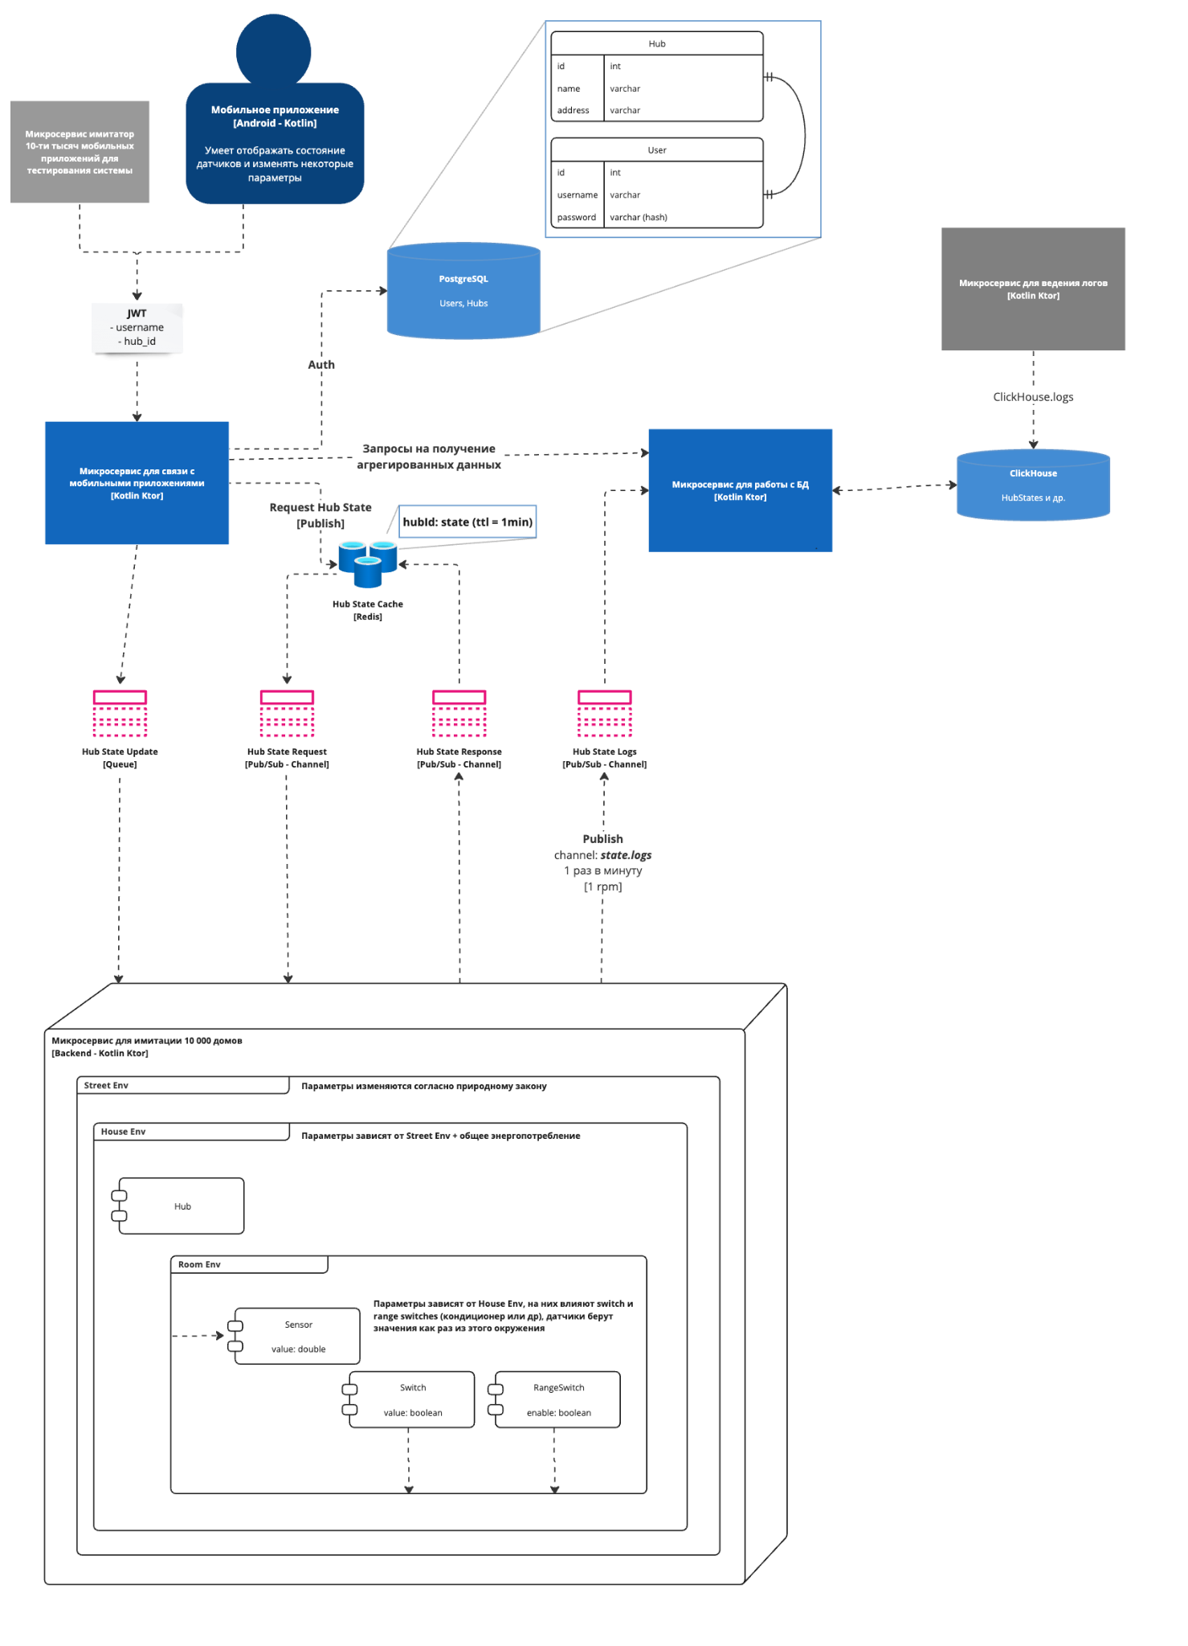

# Описание реализации

Проект состоит из нескольких микросервисов, которые общаются через Redis.

* **MobileBackend -** основной микросервис на Kotlin Ktor, принимает запросы от клиента (мобильного приложения)
* **LoggerService** - микросервис на Kotlin Ktor, собирает логи со всех микросервисов и сохраняет их в ClickHouse
* **EmulationService** - микросервис на Kotlin Ktor, эмулирует 7000физических домов
* **DatabaseService -** сервис для взаимодействия с clickhouse
* **MobileEmulationService** - микросервис для эмуляции 7000 мобильных приложений

## Макет интерфейса

Ссылка на макет экранов: [Figma](https://www.figma.com/design/0ZNBHneMIqR6nSgE9W8dCE/Smart-Home-Mobile-app-(Community)?node-id=0%3A1&t=EiSau9xGzj0ilZZ5-1)

*Рисунок 1* - Экран авторизации дает пользователю возможность ввести логин и пароль.

*Рисунок 2* - Экран регистрации дает пользователю возможность ввести email, имя пользователя и пароль.

*Рисунок 3* - Основная страница приложения, с нее можно посмотреть информацию о доме, о погоде, а также управлять переключателями, которые действуют на весь дом

*Рисунок 4* - Страница комнаты, позволяет пользователю управлять определённой комнатой и смотреть показатели датчиков в ней

*Рисунок 5* - Страница, в которой можно посмотреть статистику по конкретному датчику, его историю и минимальное/максимальное значение

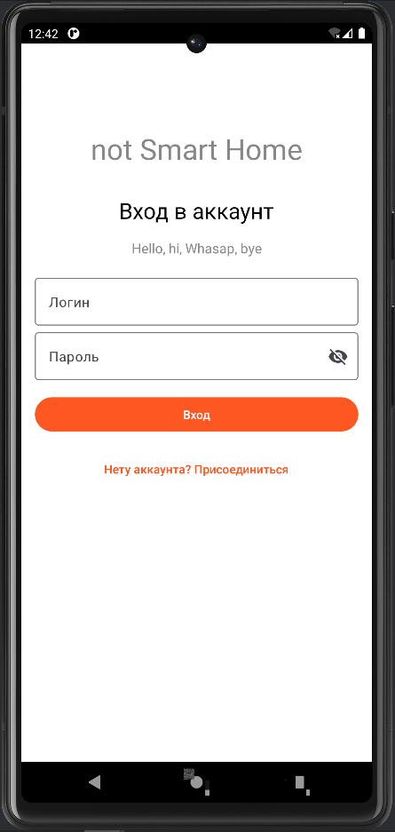 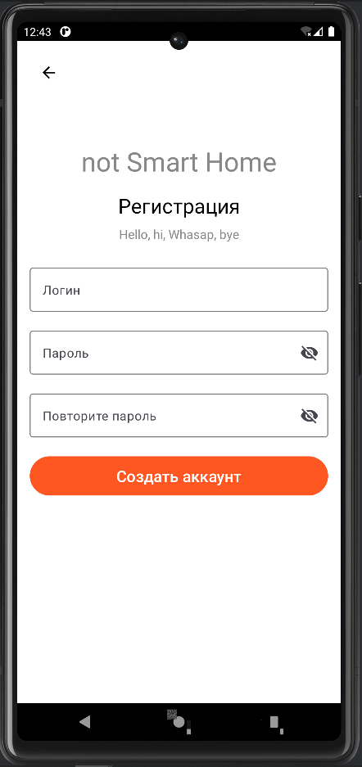

*Рисунок 1 - Экран авторизации Рисунок 2 - Экран регистрации*

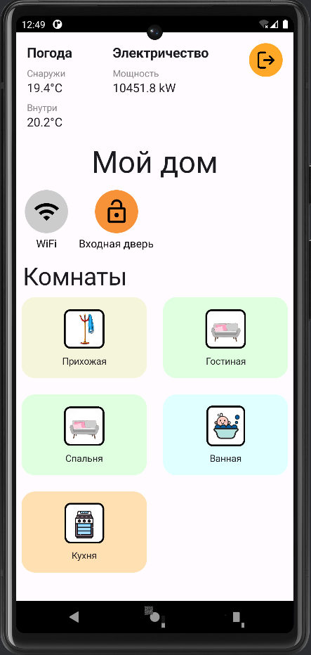 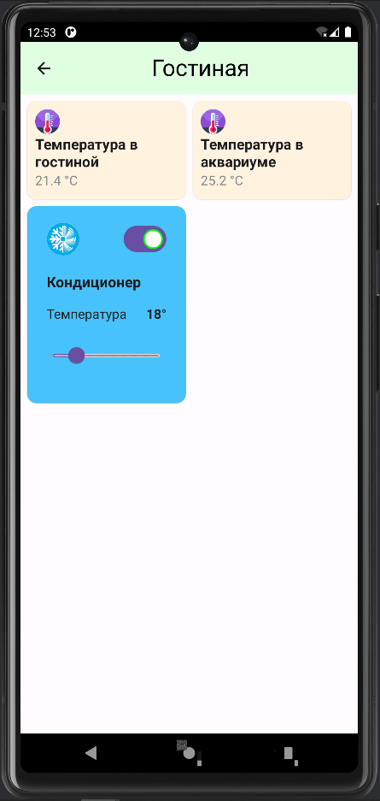

*Рисунок 3 - Главный экран Рисунок 4 - Страница комнаты*

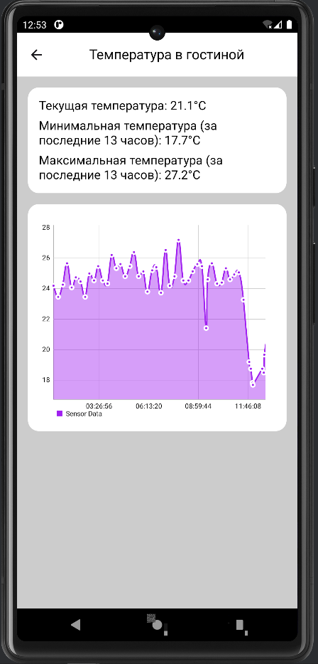

*Рисунок 5 - Страница датчика*

# Тестирование

## Нагрузочное тестирование системы

api/rooms

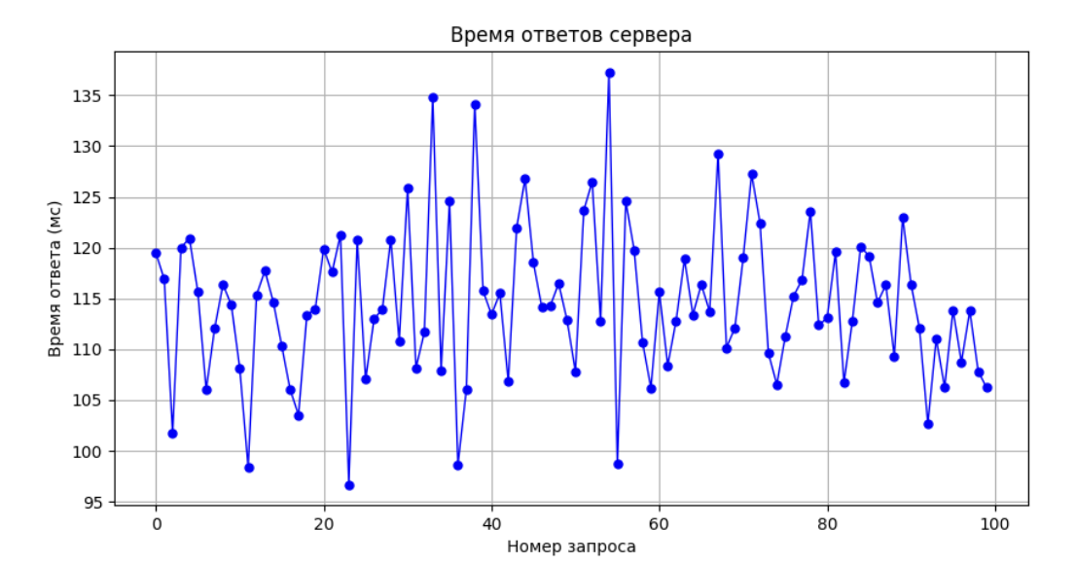

## Тест-кейсы приложения

### Экран авторизации

Тест-кейс: Вход с корректными данными

Шаги:

1. Открыть мобильное приложение.
2. Перейти на экран входа.
3. Ввести зарегистрированный логин (email или имя пользователя).
4. Ввести корректный пароль.
5. Нажать кнопку "Войти".

Ожидаемый результат: Приложение должно успешно авторизовать пользователя и перейти на основную страницу приложения.

Тест-кейс: Вход с некорректным логином

Шаги:

1. Открыть мобильное приложение.
2. Перейти на экран входа.
3. Ввести некорректный логин (например, неправильный email или имя пользователя).
4. Ввести некорректный пароль.
5. Нажать кнопку "Войти".

Ожидаемый результат: Приложение должно запросить повторный ввод данных и отобразить сообщение об ошибке.

Тест-кейс: Вход с отсутствующим паролем

Шаги:

1. Открыть мобильное приложение.
2. Перейти на экран входа.
3. Ввести зарегистрированный логин (email или имя пользователя).
4. Оставить поле пароля пустым.
5. Нажать кнопку "Войти".

Ожидаемый результат: Приложение должно отобразить уведомление с текстом об ошибке, указывающим на необходимость ввода пароля.

### Экран регистрации

Тест-кейс: Регистрация с корректными данными

Шаги:

1. Открыть мобильное приложение.
2. Перейти на экран регистрации.
3. Ввести email.
4. Ввести имя пользователя.
5. Ввести корректный пароль.
6. Нажать кнопку "Зарегистрироваться".

Ожидаемый результат: Приложение должно успешно зарегистрировать пользователя и перейти на основную страницу приложения.

Тест-кейс: Регистрация с уже существующим email

Шаги:

1. Открыть мобильное приложение.
2. Перейти на экран регистрации.
3. Ввести уже существующий email.
4. Ввести имя пользователя.
5. Ввести корректный пароль.
6. Нажать кнопку "Зарегистрироваться".

Ожидаемый результат: Приложение должно отобразить уведомление об ошибке, указывающее на то, что email уже зарегистрирован.

### Основная страница приложения

Тест-кейс: Просмотр информации о доме

Шаги:

1. Открыть мобильное приложение.
2. Успешно авторизоваться.
3. Перейти на основную страницу.
4. Просмотреть информацию о доме.

Ожидаемый результат: Пользователь должен видеть актуальную информацию о доме.

Тест-кейс: Управление переключателями всего дома

Шаги:

1. Открыть мобильное приложение.
2. Успешно авторизоваться.
3. Перейти на основную страницу.
4. Управлять переключателями (включение/выключение).

Ожидаемый результат: Переключатели должны успешно управлять устройствами всего дома, изменяя их состояние.

### Страница комнаты

Тест-кейс: Просмотр показателей датчиков в комнате

Шаги:

1. Открыть мобильное приложение.
2. Успешно авторизоваться.
3. Перейти на страницу комнаты.
4. Просмотреть показатели датчиков в комнате.

Ожидаемый результат: Пользователь должен видеть актуальные показатели датчиков в выбранной комнате.

Тест-кейс: Управление устройствами в комнате

Шаги:

1. Открыть мобильное приложение.
2. Успешно авторизоваться.
3. Перейти на страницу комнаты.
4. Управлять устройствами в комнате (включение/выключение).

Ожидаемый результат: Устройства в комнате должны успешно управляться пользователем, изменяя их состояние.

### Страница датчика

Тест-кейс: Просмотр истории датчика

Шаги:

1. Открыть мобильное приложение.
2. Успешно авторизоваться.
3. Перейти на страницу конкретного датчика.
4. Просмотреть историю показателей датчика.

Ожидаемый результат: Пользователь должен видеть историю показателей датчика с минимальными и максимальными значениями.

Тест-кейс: Просмотр статистики по датчику

Шаги:

1. Открыть мобильное приложение.
2. Успешно авторизоваться.
3. Перейти на страницу конкретного датчика.
4. Просмотреть статистику по датчику.

Ожидаемый результат: Пользователь должен видеть статистику по датчику, включая минимальные и максимальные значения.

# Список литературы

1. Ликбез по корутинам Kotlin [Электронный ресурс] / Habr. URL: https://habr.com/ru/companies/otus/articles/766774/ свободный (дата обращения: 11.12.2023).
2. Kotlin: взгляд изнутри — преимущества, недостатки и особенности [Электронный ресурс] /Habr. URL: https://habr.com/ru/articles/752450/, свободный (дата обращения: 15.12.2023).

# Заключение

В процессе работы мы познакомились с новыми фреймворками, такими как Docker Compose, брокер сообщений Redis, фреймворк Kotlin Ktor, в том числе работа с корутинами. Ключевыми факторами для успешного выхода на рынок умных домовых систем и долгосрочного успеха будут непрерывное развитие и улучшение функционала приложения, его адаптация к изменяющимся условиям и обратная связь от пользователей.